Romanos 6:1-14
6 ¿Qué diremos entonces? ¿Vamos a seguir pecando para que Dios se muestre aún más bondadoso? ² ¡Claro que no! Nosotros ya hemos muerto respecto al pecado; ¿cómo, pues, podremos seguir viviendo en pecado? ³ ¿No saben ustedes que, al quedar unidos a Cristo Jesús en el bautismo, quedamos unidos a su muerte? ⁴ Pues por el bautismo fuimos sepultados con Cristo, y morimos para ser resucitados y vivir una vida nueva, así como Cristo fue resucitado por el glorioso poder del Padre. ⁵ Si nos hemos unido a Cristo en una muerte como la suya, también nos uniremos a él en su resurrección. ⁶ Sabemos que lo que antes éramos fue crucificado con Cristo, para que el poder de nuestra naturaleza pecadora quedara destruido y ya no siguiéramos siendo esclavos del pecado. ⁷ Porque, cuando uno muere, queda libre del pecado. ⁸ Si nosotros hemos muerto con Cristo, confiamos en que también viviremos con él. ⁹ Sabemos que Cristo, habiendo resucitado, no volverá a morir. La muerte ya no tiene poder sobre él. ¹⁰ Pues Cristo, al morir, murió de una vez para siempre respecto al pecado; pero al vivir, vive para Dios. ¹¹ Así también, ustedes considérense muertos respecto al pecado, pero vivos para Dios en unión con Cristo Jesús. ¹² Por lo tanto, no dejen ustedes que el pecado siga dominando en su cuerpo mortal y que los siga obligando a obedecer los deseos del cuerpo. ¹³ No entreguen su cuerpo al pecado, como instrumento para hacer lo malo. Al contrario, entréguense a Dios, como personas que han muerto y han vuelto a vivir, y entréguenle su cuerpo como instrumento para hacer lo que es justo ante él. ¹⁴ Así el pecado ya no tendrá poder sobre ustedes, pues no están sujetos a la ley sino a la bondad de Dios.
NEW LIFE OR MEDIOCRE LIVING?
¿NUEVA VIDA O LA VIDA MEDIOCRE?
6 ¹What shall we say, then? Shall we go on sinning so that grace may increase? ² By no means! We are those who have died to sin; how can we live in it any longer?
6 ¹¿Qué diremos entonces? ¿Seguiremos pecando para que la gracia aumente? ² De ninguna manera! Somos los que hemos muerto al pecado; ¿Cómo podemos vivir más en él?
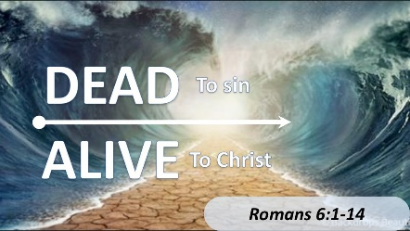
On this point let me quote F. F. Bruce in Paul: Apostle of the Heart Set Free, "the baptism of Christians constituted the frontier between their old unregenerate existence and their new life in Christ: it marked their death to the old order, so that for a baptized Christian to go on in sin was as preposterous as it would be for an emancipated slave to remain in bondage to his former owner or for a widow to remain subject to 'the law of her husband'".
En este punto, permítanme citar a F. F. Bruce en Pablo: Apóstol del Corazón Puesto en Libertad, "el bautismo de los cristianos constituyó la frontera entre su antigua existencia no regenerada y su nueva vida en Cristo: marcó su muerte al viejo orden, de modo que para un cristiano bautizado para seguir pecando era tan absurdo como lo sería para un esclavo emancipado permanecer en la esclavitud de su antiguo dueño o para una viuda quedar sujeta a 'la ley de su esposo' ."

Paul is addressing the immoral lifestyle that many false teachers were promoting. As we studied in Paul’s letters thus far, the Gnostics false teachers believed the spirit was good and the physical was evil. Therefore, some false teachers taught that since only the spirit was important, then it didn’t matter what we do physically. It led to a licentious, immorality, & pagan lifestyles. Are there false teachers teaching this today? Yes. In fact that is why many liberal churches bless same-sex marriages and are pro-choice.

Pablo se dirige al estilo de vida inmoral que muchos falsos maestros estaban promoviendo. Como hemos estudiado hasta ahora en las cartas de Pablo, los falsos maestros gnósticos creían que el espíritu era bueno y que lo físico era malo. Por lo tanto, algunos falsos maestros enseñaron que, dado que solo el espíritu era importante, no importaba lo que hiciéramos físicamente. Condujo a un estilo de vida licencioso, inmoral y pagano. ¿Hay falsos maestros que enseñan esto hoy? Si. De hecho, es por eso que muchas iglesias liberales bendicen los matrimonios del mismo sexo y son proabortistas.
³ Or don’t you know that all of us who were baptized into Christ Jesus were baptized into his death? ⁴ We were therefore buried with him through baptism into death in order that, just as Christ was raised from the dead through the glory of the Father, we too may live a new life.

³ ¿O no sabes que todos los que fuimos bautizados en Cristo Jesús fuimos bautizados en su muerte? ⁴ Por lo tanto, fuimos enterrados con él a través del bautismo en la muerte para que, así como Cristo resucitó de los muertos por la gloria del Padre, nosotros también podamos vivir una vida nueva.
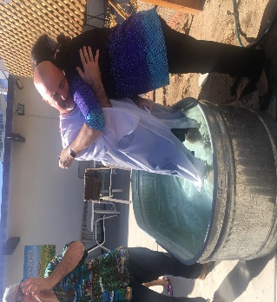

Newton has very properly said that the two pillars of our religion are the work of Christ for us, and His work in us by the Holy Spirit. If you want to find the apostles, you will surely discover them standing between these two pillars; they are either discoursing upon the effect of the passion in our justification, or, its equally delightful consequence, in our death to the world and our newness of life. (Spurgeon)

Newton ha dicho muy correctamente que los dos pilares de nuestra religión son la obra de Cristo para nosotros, y su obra en nosotros por el Espíritu Santo. Si quieres encontrar a los apóstoles, seguramente los descubrirás de pie entre estos dos pilares; o están discutiendo sobre el efecto de la pasión en nuestra justificación o, su consecuencia igualmente deliciosa, en nuestra muerte al mundo y nuestra novedad en la vida. (Spurgeon)

Friends, in Christ’s birth, death, and resurrection He has restored us into an intimate relationship with God. But God does not stop there. The Holy Spirit continues to work in us and change us more and more into the image of Christ. In this relationship we have a new free life. Paul is telling the Romans not to live in their former pagan practices but embrace who they are in Christ. They are new creations with a new life so live that way. Spurgeon describes this new life for us:

Amigos, en el nacimiento, muerte y resurrección de Cristo, Él nos ha restaurado en una relación íntima con Dios. Pero Dios no se detiene allí. El Espíritu Santo continúa trabajando en nosotros y nos cambia cada vez más a la imagen de Cristo. En esta relación tenemos una nueva vida libre. Pablo les dice a los romanos que no vivan en sus antiguas prácticas paganas, sino que acepten quiénes son en Cristo. Son nuevas creaciones con una nueva vida, así que vive de esa manera. Spurgeon describe esta nueva vida para nosotros:

“Newness of life”—what does it mean? It means this. When we are born again, and believe in the
Lord Jesus Christ—which things take place at the same time—we receive a life which we never before possessed. We begin to feel, to think and to act as we never did before. The new life is something foreign to our fallen nature; an exotic, a plant of another climate. The carnal mind knows nothing of spiritual things. The man who is not born again cannot understand what the new birth means. Spiritual things are spiritually discerned, and the carnal man is all foreign in reference to them. In your quickening you received a light which had never before shone in your bosom—a life that came not from men, neither by men.

"Novedad de la vida", ¿qué significa? Significa esto cuando nacemos de nuevo y creemos en el Señor Jesucristo, cosas que suceden al mismo tiempo, recibimos una vida que nunca antes habíamos poseído. Comenzamos a sentir, a pensar y a actuar como nunca antes. La nueva vida es algo extraño a nuestra naturaleza caída; una exótica, una planta de otro clima. La mente carnal no sabe nada de las cosas espirituales. El hombre que no ha nacido de nuevo no puede entender lo que significa el nuevo nacimiento. Las cosas espirituales se disciernen espiritualmente, y el hombre carnal es todo extraño en referencia a ellas. En tu aceleración recibiste una luz que nunca antes había brillado en tu seno, una vida que no vino de los hombres ni de los hombres.

Have we received this new life? Or are we just playing at religion, keeping Jesus at a safe distance?

¿Hemos recibido esta nueva vida? ¿O solo estamos jugando a la religión, manteniendo a Jesús a una distancia segura?

EG. In the 19th Century, William Booth walked among the poor, the hungry, the sick and the lonely people of London, England. The people were crammed into crumbling buildings that were full of rats. They had no jobs and there was no one to help them.
Worst of all, there was no one to tell them that Jesus cared. They did not know that Jesus died to be their Savior and lives again to be their Lord.
William Booth told his wife, “I have given myself to work for God among these sick souls.” And that work, which he began more than a hundred years ago, is today known as the Salvation Army. Years later, when someone asked General Booth the secret of his success, he said, “God has had all there was of me to have! From the day I got the poor of London on my heart, and a vision of what Jesus Christ would do for them, I made up my mind that God would have all there was of William Booth. God has had all the adoration of my heart, all the power of my will, and all the influence of my life.”
EJ. En el siglo 19, William Booth caminaba entre los pobres, los hambrientos, los enfermos y los solitarios de Londres, Inglaterra. La gente estaba abarrotada de edificios derruidos que estaban llenos de ratas. No tenían trabajo y no había nadie para ayudarlos.
Lo peor de todo, no había nadie que les dijera que a Jesús le importaba. No sabían que Jesús murió para ser su Salvador y vive de nuevo para ser su Señor.
William Booth le dijo a su esposa: "Me he entregado a trabajar para Dios entre estas almas enfermas". Y ese trabajo, que comenzó hace más de cien años, hoy se conoce como el Ejército de Salvación. Años más tarde, cuando alguien le preguntó al general Booth el secreto de su éxito, él dijo: "¡Dios ha tenido todo lo que podía tener!" Desde el día en que llegué a los pobres de Londres a mi corazón, y una visión de lo que Jesucristo haría por ellos, decidí que Dios tendría todo lo que había de William Booth. Dios ha tenido toda la adoración de mi corazón, todo el poder de mi voluntad y toda la influencia de mi vida ".

How about you? How about me? During the past few months COVID 19 has rocked our world. There has been tremendous fear spurred on by the media and in some cases the government. But for many of us we had a chance to reflect on the spiritual life…our isolation turned us to eternal things and Jesus. Now that COVID 19 is defeated, what do we do? Do we return to focusing on this world and all it has to offer? Or do we seek the new life Jesus offers, eternal life? Are we ready for a change?

¿Qué hay de tí? ¿Que tal yo? Durante los últimos meses, COVID 19 ha sacudido nuestro mundo. Ha habido un tremendo temor estimulado por los medios y, en algunos casos, por el gobierno. Pero para muchos de nosotros tuvimos la oportunidad de reflexionar sobre la vida espiritual ... nuestro aislamiento nos convirtió en cosas eternas y en Jesús. Ahora que COVID 19 está derrotado, ¿qué hacemos? ¿Volvemos a centrarnos en este mundo y todo lo que tiene para ofrecer? ¿O buscamos la nueva vida que Jesús ofrece, la vida eterna? ¿Estamos listos para un cambio?
⁵ For if we have been united with him in a death like his, we will certainly also be united with him in a resurrection like his.
⁵ Porque si nos hemos unido a él en una muerte como la suya, ciertamente también nos uniremos a él en una resurrección como la suya.
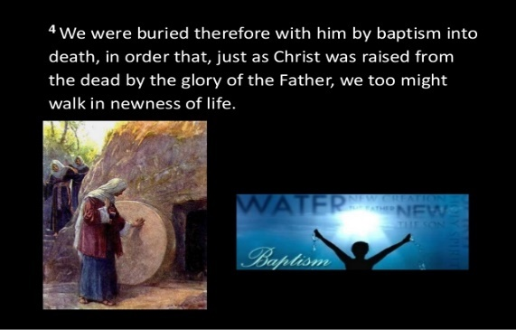
Do Christians need to fear death? No. We don’t invite it, but we do not fear it. Where does fear come from? Satan. Friends, we know that when we die, we shall experience a resurrection into new life. In Christ we have victory over death. During the quarantine someone asked me if I was afraid of the virus. I replied no. Now I did take precautions and did the social distancing. But I didn’t live in fear. Unfortunately, many people were literally paralyzed by fear. Brothers and sisters, even during a pandemic we can live in newness of life with no fear. The history of the church is that when plagues have arisen, Christians did not isolate themselves from the sick. They went to the sick and ministered to them. This is new life…this is Christian freedom that the world has never understood. I don’t know if we fully understand what we have in Christ.
¿Los cristianos deben temer a la muerte? No. No lo invitamos, pero no le tememos. ¿De dónde viene el miedo? Satán. Amigos, sabemos que cuando muramos, experimentaremos una resurrección a una nueva vida. En Cristo tenemos victoria sobre la muerte. Durante la cuarentena, alguien me preguntó si tenía miedo del virus. Yo respondí que no. Ahora tomé precauciones y hice el distanciamiento social. Pero no vivía con miedo. Desafortunadamente, muchas personas estaban literalmente paralizadas por el miedo. Hermanos y hermanas, incluso durante una pandemia podemos vivir en una vida nueva sin miedo. La historia de la iglesia es que cuando surgieron plagas, los cristianos no se aislaron de los enfermos. Fueron a los enfermos y les ministraron. Esta es una vida nueva ... esta es la libertad cristiana que el mundo nunca ha entendido. No sé si entendemos completamente lo que tenemos en Cristo.
O my hearer, if you are not in Christ you have nothing. Out of Christ you are in the wilderness; with Him you are in a paradise. In Christ believers possess all the treasures of wisdom and knowledge, and grace, and power, and love. All things are yours, if you are Christ’s. (Spurgeon)

Oh mi oyente, si no estás en Cristo no tienes nada. De Cristo estás en el desierto; con Él estás en un paraíso. En Cristo, los creyentes poseen todos los tesoros de la sabiduría y el conocimiento, la gracia, el poder y el amor. Todas las cosas son tuyas, si eres de Cristo. (Spurgeon)

Is this how we live our lives, knowing all things are ours?

¿Es así como vivimos nuestras vidas, sabiendo que todas las cosas son nuestras?

EG. In August of 2005, Thelma and Victor Hayes struck it rich having won more than $7 million in the Canadian lottery. According to the Ontario Lottery and Gaming Commission, Thelma and Victor were one of the oldest couples ever to win such a large jackpot. At the time they won, the Hayes’ had been married 63 years, and both of them were 89-years-old.
During a televised interview, Thelma and Victor were asked the typical question, “What are you going to do with the money?” The couple responded that, at this stage in life, they were unlikely to become “giddy high spenders.” In fact, they intended to remain in the retirement home where they lived. While her husband planned on buying a Lincoln Town Car, Thelma’s personal shopping list contained only one item. She told reporters, “I’m getting a new pair of nylons.” (Jackpot Winners to Splurge on Nylons, Car, MSNBC.com, 8-6-05; www.Preaching Today.com)

EJ. En agosto de 2005, Thelma y Victor Hayes se hicieron ricos al ganar más de $7 millones en la lotería canadiense. Según la Comisión de Lotería y Juegos de Ontario, Thelma y Victor fueron una de las parejas más antiguas en ganar un premio tan grande. En el momento en que ganaron, los Hayes llevaban 63 años casados y ambos tenían 89 años.
Durante una entrevista televisada, a Thelma y Victor se les hizo la típica pregunta, "¿Qué vas a hacer con el dinero?" La pareja respondió que, en esta etapa de la vida, era poco probable que se convirtieran en "glotones de alto gasto". De hecho, tenían la intención de permanecer en la casa de retiro donde vivían. Mientras su esposo planeaba comprar un Lincoln Town Car, la lista personal de compras de Thelma contenía solo un artículo. Ella le dijo a los periodistas: "Estoy obteniendo un nuevo par de medias de nylon". (Ganadores del Jackpot para derrochar en Nylons, Car, MSNBC.com, 8-6-05; www.Preaching Today.com)

We laugh because that seems so ridiculous. How could someone win a fortune and change nothing but her nylons? But that is no more ridiculous than the Christian who chooses to live in sin.
We have so much because of our relationship with Christ. We are dead to sin and alive to everything that God wants to do for and through us. Why then do we content ourselves with mediocre living? Why do we content ourselves with just “a pair of nylons,” so to speak? Why do we content ourselves with continuing to live in defeat, with bearing so little fruit, or with achieving so little of anything that will last for eternity? (C. Philip Green)

Nos reímos porque eso parece tan ridículo. ¿Cómo podría alguien ganar una fortuna y cambiar nada más que sus medias de nylon? Pero eso no es más ridículo que el cristiano que elige vivir en pecado. Tenemos mucho por nuestra relación con Cristo. Estamos muertos al pecado y vivos a todo lo que Dios quiere hacer por y a través de nosotros. ¿Por qué entonces nos contentamos con una vida mediocre? ¿Por qué nos contentamos con solo "un par de medias", por así decirlo? ¿Por qué nos contentamos con seguir viviendo en la derrota, con dar tan poco fruto o con lograr tan poco de todo lo que durará por la eternidad? (C. Philip Green)
Our Lord Jesus has defeated sin, death, the devil, and COVID 19… let us live in newness of life and not in slavery and quarantine. Christ is risen! And so, have we!
Nuestro Señor Jesús ha vencido el pecado, la muerte, el diablo y COVID 19 ... vivamos en la novedad de la vida y no en la esclavitud y la cuarentena. ¡Cristo ha resucitado! Y entonces, nosotros!
⁶ For we know that our old self was crucified with him so that the body ruled by sin might be done away with, that we should no longer be slaves to sin— ⁷ because anyone who has died has been set free from sin.
⁶ Porque sabemos que nuestro viejo yo fue crucificado con él para que el cuerpo gobernado por el pecado pudiera ser eliminado, para que ya no seamos esclavos del pecado, ⁷ porque cualquiera que haya muerto ha sido liberado del pecado.
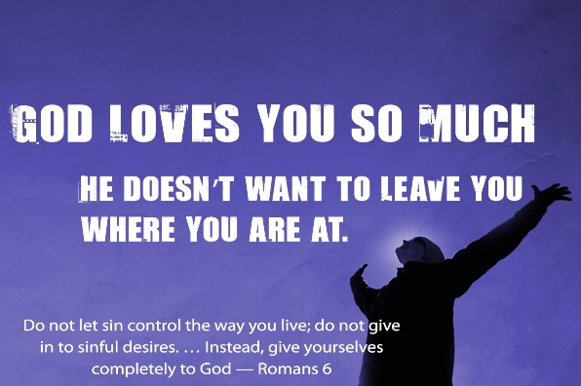
In this new life in Christ, the old sins fall off and a new life is put on. Does it happen overnight? No. We are all works in progress. As we grow in our faith more of the practices of the old life fall off. It is similar to a reptile shedding it’s skin. The only difference is we do not remain the same old reptile…when the skin falls off we are a completely new creature.

En esta nueva vida en Cristo, los viejos pecados se caen y se pone una nueva vida. ¿Sucede de la noche a la mañana? No. Todos somos trabajos en progreso. A medida que crecemos en nuestra fe, más de las prácticas de la vieja vida se caen. Es similar a un reptil que se deshace de su piel. La única diferencia es que no seguimos siendo el mismo viejo reptil ... cuando la piel se cae somos una criatura completamente nueva.

EG. Eustace in the Voyage of the Dawn Treader.

EJ. Eustaquio en el Viaje Del Viajero Del Alba.

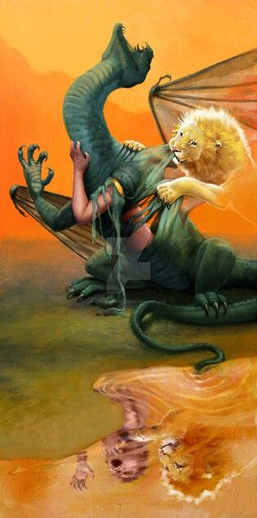

⁸ Now if we died with Christ, we believe that we will also live with him. ⁹ For we know that since Christ was raised from the dead, he cannot die again; death no longer has mastery over him. ¹⁰ The death he died, he died to sin once for all; but the life he lives, he lives to God. ¹¹ In the same way, count yourselves dead to sin but alive to God in Christ Jesus.
⁸ Ahora, si morimos con Cristo, creemos que también viviremos con él. ⁹ Porque sabemos que desde que Cristo resucitó de los muertos, no puede morir de nuevo; la muerte ya no tiene dominio sobre él. ¹⁰ La muerte que murió, murió al pecado de una vez por todas; pero la vida que vive, la vive para Dios. ¹¹ De la misma manera, considérense muertos al pecado pero vivos para Dios en Cristo Jesús.
Believers died with Christ; believers live for God, through Christ. The goal of the gospel is not forgiveness only (justification ) but service to God (sanctification). Believers are saved to serve!...the parallel between Christ and Christians comes up again. As Christ died, and was buried, and rose from the dead, and now lives to die no more, so is it with us who believe in Him, and are in Him by a vital union. In Him we died, and in Him we rose, and in Him we now live in newness of life. (Utely)
Los creyentes murieron con Cristo; Los creyentes viven para Dios, por medio de Cristo. La meta del evangelio no es solo el perdón (justificación) sino el servicio a Dios (santificación). ¡Los creyentes son salvos para servir! ... el paralelo entre Cristo y los cristianos surge nuevamente. Así como Cristo murió y fue sepultado, y resucitó de entre los muertos, y ahora vive para no morir más, así es con nosotros quienes creemos en Él y estamos en Él por una unión vital. En Él morimos, y en Él resucitamos, y en Él ahora vivimos en una vida nueva. (Utely)

Jesus puts a desire in us for Him and the new life. We don’t think about returning to the old life.
Jesús pone un deseo en nosotros por Él y la nueva vida. No pensamos en volver a la vieja vida.

Proverbs 26:11 ¹¹ As a dog returns to its vomit, so fools repeat their folly.

Proverbios 26:11 ¹¹ Cuando un perro vuelve a vomitar, los tontos repiten su locura.

EG. One of saddest cases, a young woman spent one night at HOG. Next day while getting ID passed a familiar park…homeless in park versus HOG?

EJ. Uno de los casos más tristes, una joven pasó una noche en Casa De Gracia. Al día siguiente, al obtener la identificación, pasó un parque familiar ... ¿sin hogar en el parque versus Casa De Gracia?
¹² Therefore do not let sin reign in your mortal body so that you obey its evil desires. ¹³ Do not offer any part of yourself to sin as an instrument of wickedness, but rather offer yourselves to God as those who have been brought from death to life; and offer every part of yourself to him as an instrument of righteousness.
¹² Por lo tanto, no permitas que el pecado reine en tu cuerpo mortal para que obedezcas sus malos deseos. ¹³ No ofrezcas ninguna parte de ti mismo para pecar como un instrumento de maldad, sino más bien ofrécete a Dios como aquellos que han sido traídos de la muerte a la vida; y ofrécele cada parte de ti como un instrumento de justicia.
The real question is who is reigning in your life? The believer has the power in Christ to choose! The tragedy for the individual, the local church, and the Kingdom of God is when believers choose self and sin, even while claiming grace! (Utely)
La verdadera pregunta es quién está reinando en tu vida. ¡El creyente tiene el poder en Cristo para elegir! ¡La tragedia para el individuo, la iglesia local y el Reino de Dios es cuando los creyentes eligen el yo y el pecado, incluso cuando reclaman gracia! (Utely)

Who is reigning in our lives? Are we living the new life Jesus purchased for us with His blood?

¿Quién está reinando en nuestras vidas? ¿Estamos viviendo la nueva vida que Jesús compró para nosotros con su sangre?

EG. Jennifer Jarrett in Massachusetts once asked her 2-year-old daughter, Catherine, “Where are my slippers?”
“Downstairs in the kitchen,” she told her mother.
“What are they doing there?” her mom asked.
“Nothing,” the daughter replied. “They can’t walk, because they don’t have feet in them right now.”
(Today’s Christian Woman, 1998; www.PreachingToday.com)

EJ. Jennifer Jarrett en Massachusetts una vez le preguntó a su hija de 2 años, Catherine, "¿Dónde están mis zapatillas?"
"Abajo en la cocina", le dijo a su madre.
"¿Que están haciendo alli?" Preguntó su madre.
"Nada", respondió la hija. "No pueden caminar, porque no tienen pies en ellos en este momento". (La mujer cristiana de hoy, 1998; www.PreachingToday.com)

That’s the way it is for us! We cannot walk where God wants us to walk. We cannot live the way God wants us to live. We cannot do anything unless God is doing it through us. We are just a pair of slippers sitting on the floor useless. But if God enters our lives, then we start dancing!

¡Así es para nosotros! No podemos caminar donde Dios quiere que caminemos. No podemos vivir como Dios quiere que vivamos. No podemos hacer nada a menos que Dios lo haga a través de nosotros. Somos solo un par de zapatillas inútiles sentados en el suelo. Pero si Dios entra en nuestras vidas, ¡entonces comenzamos a bailar!

¹⁴ For sin shall no longer be your master, because you are not under the law, but under grace.
¹⁴ Porque el pecado ya no será tu señor, porque no estás bajo la ley, sino bajo la gracia.
Sin is not master over believers because it is not master over Christ. (Utely)
El pecado no domina a los creyentes porque no domina a Cristo. (Utley)
EG. Story from Spurgeon:
EJ. Historia de Spurgeon:
Let me finish with a picture, which will show you what I mean by whole-heartedness. I have seen
boys bathing in a river in the morning. One of them has just dipped his toes in the water, and he cries out, as he shivers, “Oh, it’s so cold!” Another has gone in up to his ankles, and he also declares that it is fearfully chilly. But see! Another runs to the bank, and takes a header. He rises all in a glow. All his blood is circulating, and he cries “Delicious! What a beautiful morning! I am all in a glow. The water is splendid!” That is the boy for enjoying a bath! You Christian people who are paddling about in the shallows of religion, and just dipping your toes into it—you stand shivering in the cold air of the world which you are afraid to leave. Oh, that you would plunge into the river of life! How it would brace you! What tone it would give you! In for it, young man! In for it! Be a Christian, out and out. Serve the Lord with your whole being. Give yourself wholly to Him who bought you with His blood. Plunge into the sacred flood by grace, and you will exclaim—
“Oh, ththis is life! Oh, this is joy,
My God, to find You so!
Your face to see, Your voice to hear,
And all Your love to know.”
May we thus walk in newness of life!

Permítanme terminar con una imagen, que les mostrará lo que quiero decir con sinceridad. he visto
chicos bañándose en un río por la mañana. Uno de ellos acaba de sumergir los dedos de los pies en el agua, y grita mientras tiembla: "¡Oh, hace tanto frío!" Otro se ha subido hasta los tobillos, y también declara que hace mucho frío. ¡Pero mira! Otro corre hacia el banco y toma un encabezado. Se levanta todo en un resplandor. Toda su sangre está circulando, y él grita "¡Delicioso! ¡Qué bonita mañana! Estoy todo en un resplandor. ¡El agua es espléndida! ¡Ese es el chico para disfrutar de un baño! Ustedes, cristianos, que están remando en las aguas poco profundas de la religión, y simplemente sumergiendo los dedos de los pies en ella, permanecen temblando en el aire frío del mundo que tienen miedo de abandonar. ¡Oh, que te sumerjas en el río de la vida! ¡Cómo te prepararía! ¡Qué tono te daría! En ello, joven! En por ello! Sé cristiano, fuera y fuera. Sirve al Señor con todo tu ser. Entrégate totalmente al que te compró con su sangre. Sumérgete en la inundación sagrada por gracia, y exclamarás:
“¡Oh, esto es vida! Oh, esto es alegría
¡Dios mío, encontrarte así!
Tu cara para ver, Tu voz para escuchar,
Y todo tu amor para saber.
¡Que podamos caminar así en novedad de vida!

CHRIST IS RISEN!
¡CRISTO HA RESUCITADO!

